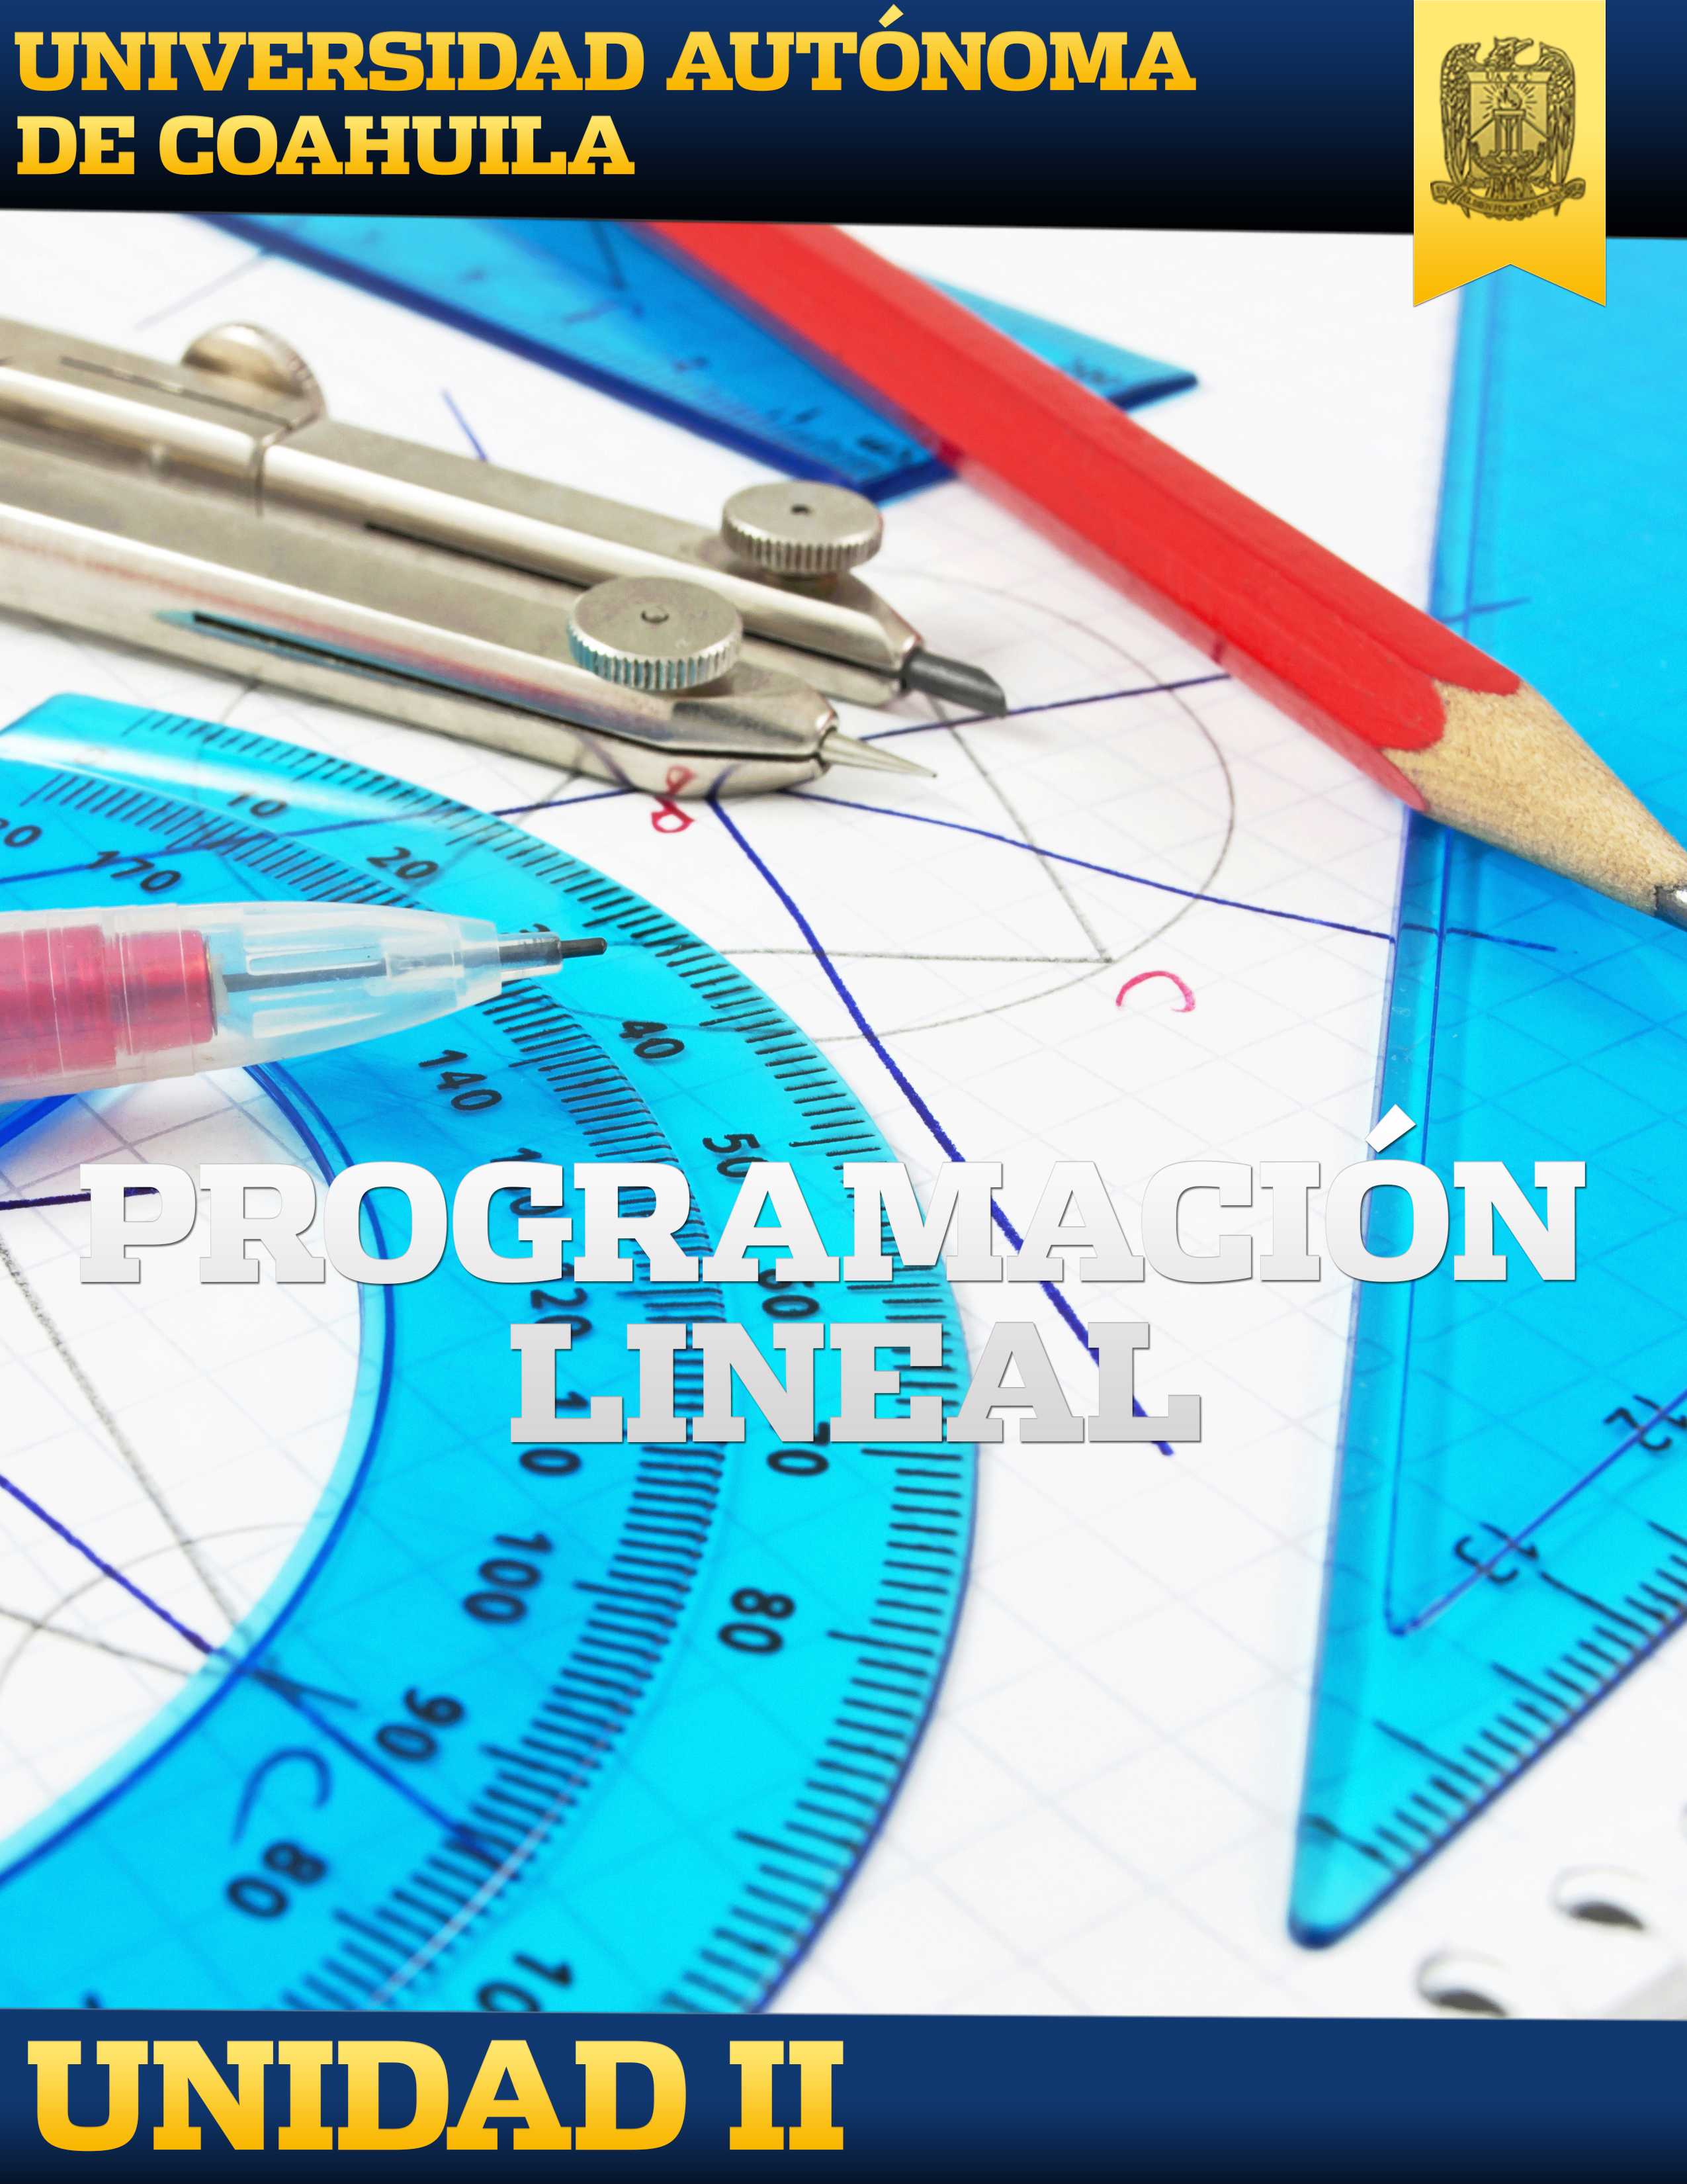

Introducción

La programación lineal es un método de solución de problemas desarrollado para situaciones que involucran la maximización o minimización de una función lineal sujeta a restricciones lineales que limitan el grado al cual se puede intentar lograr el objetivo. La programación lineal es un método de solución de problemas desarrollado para ayudar a los gerentes a tomar decisiones (Anderson, et al. 2011).

Objetivo De La Unidad

Al finalizar la unidad, el alumno será capaz de plantear modelos de programación lineal a partir de problemas de administración, así como darles solución mediante el método gráfico, simplex y utilizando herramientas de software (Solver de Excel).

Mapa De Contenido

Evaluación De La Unidad

|  |  |
| --- | --- |
| EVALUACIÓN | VALOR |
| USAR SOLVER PARA RESOLVER UN PROBLEMA DE PROGRAMACIÓN LINEAL | 7 |
| INTRODUCCIÓN A LA PROGRAMACIÓN LINEAL | 2 |
| EVALUACIÓN DE LA UNIDAD | 6 |
| TOTAL | 15 Puntos |

Actividades De La Unidad

|  |  |  |
| --- | --- | --- |
| TEMA | SUBTEMA | ACTIVIDAD |
| Matrices y sistemas de ecuaciones lineales | Utilizar herramientas de software (Excel Solver) para solución de sistemas de ecuaciones. | Usar Solver para resolver un Problema de Programación Lineal |